**МИНОБРНАУКИ РОССИИ**

**Санкт-Петербургский государственный**

**электротехнический университет**

**«ЛЭТИ» им. В.И. Ульянова (Ленина)**

**Кафедра информационных систем**

отчет

**по практической работе №2**

**по дисциплине «Программирование»**

Тема: О**дномерные статические массивы**

|  |  |  |
| --- | --- | --- |
| Студент гр. 1323 |  | Князев И. А. |
| Преподаватель |  | Глущенко А. Г. |

Санкт-Петербург

2022

**Цель работы.**

Изучение понятия массива и их внутреннего представления в памяти, получение практических навыков работы с массивами. Знакомство и методами сортировки массива.

**Основные теоретические положения.**

При использовании простых переменных каждой области памяти для хранения данных соответствует свое имя. Если с группой величин одинакового типа требуется выполнить однообразные действия, им дают одно имя, а различают по порядковому номеру (индексу). Это дает возможность компактно записать множество операций с использованием циклов.

Массив представляет собой индексированную последовательность однотипных элементов с заранее определенным количеством элементов. Наглядно одномерный массив можно представить, как набор пронумерованных ячеек, в каждой из которых содержится определенное значение.

Элементы массива нумеруются с нуля. При описании массива используются те же модификаторы (класс памяти, const и инициализатор), что и для простых переменных.

Аналогом одномерного массива из математики может служить последовательность некоторых элементов с одним индексом: *ai* при *i* = 0, 1, 2,…n – одномерный вектор. Каждый элемент такой последовательности представляет собой некоторое значение определенного типа данных. Наглядно одномерный массив можно представить как набор пронумерованных ячеек, в каждой из которых содержится определенное значение.

**Постановка задачи.**

Необходимо написать программу, которая:

1) Создает целочисленный массив размерности N = 100. Элементы массивы должны принимать случайное значение в диапазоне от -99 до 99.

2) Отсортировать заданный в пункте 1 массив […] сортировкой (от меньшего к большему). Определить время, затраченное на сортировку, используя библиотеку **chrono**.

3) Найти максимальный и минимальный элемент массива. Подсчитайте время поиска этих элементов в отсортированном массиве и неотсортированном, используя библиотеку **chrono**.

4) Выводит среднее значение (если необходимо, число нужно округлить) максимального и минимального значения. Выводит индексы всех элементов, которые равны этому значению, и их количество.

5) Выводит количество элементов в отсортированном массиве, которые меньше числа a, которое инициализируется пользователем.

6) Выводит количество элементов в отсортированном массиве, которые больше числа b, которое инициализируется пользователем.

7) Выводит информацию о том, есть ли введенное пользователем число в отсортированном массиве. Реализуйте алгоритм бинарного поиска. Сравните скорость его работы с обычным перебором.

8) Меняет местами элементы массива, индексы которых вводит пользователь. Выведите скорость обмена, используя библиотеку **chrono**.

Должна присутствовать возможность запуска каждого пункта многократно.

**Выполнение работы.**

Исходный код программы можно найти в репозитории: https://github.com/puppymail/lab

**Результаты работы программы.**

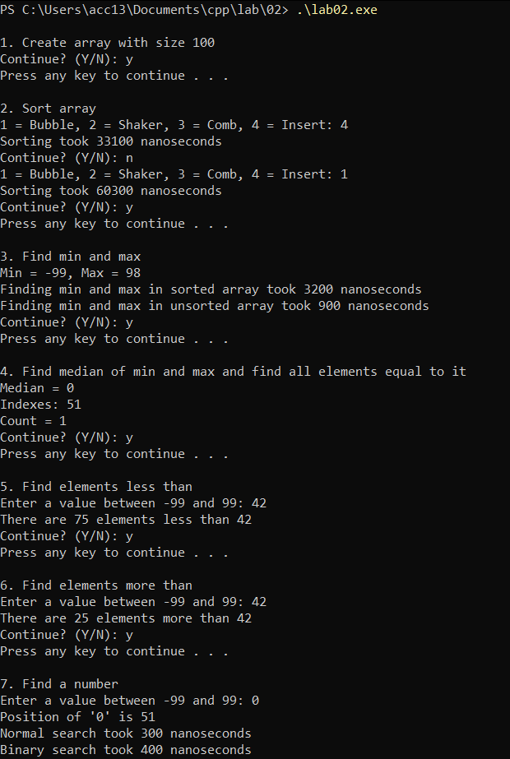

Рисунок 1.1. Результат программы (ч.1).

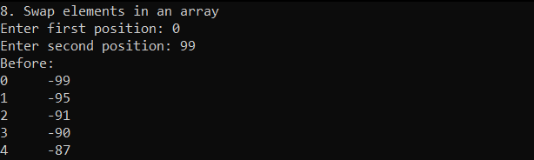

Рисунок 1.2. Результат программы (ч.2).

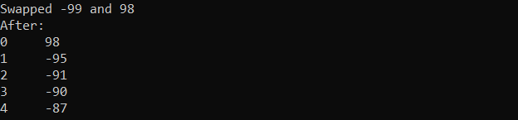

Рисунок 1.3. Результат программы (ч.3).

**Вывод.**

Во время выполнения данной работы были изучены массивы и их внутреннее представление в памяти. Также был получен навык работы с массивами и получено представление о работе алгоритмов сортировки. Полученная программа способна выводить на экран массив, сортировать его и производить другие операции над массивом, такие как: поиск, бинарный поиск, нахождение медианы и т.п.